致全市2021年城区小升初学生家长的一封信
尊敬的学生家长：
您好！
家有儿女初长成，您的孩子即将小学毕业，一年一度的小升初工作也即将启动。在市委、市政府的统一部署下，今年我市城区小升初工作将通过“南昌城市大脑”进行。我们尽可能简化手续流程、采取线上采集方式，让数据多跑路，让家长少跑腿。现就城区小升初信息采集有关情况介绍如下：
一、采集时间：
2021年6月1日10:00 - 6月16日17:00
- 采集方式：
南昌市城区户籍的小学应届毕业生（含本市城区户籍外地返昌的小学应届毕业生）、符合条件的非本市城区户籍随迁子女均按统一要求，通过“南昌城市大脑”的“学位信息一键查”场景，参加信息采集，系统自动生成小升初采集序号。未经“南昌城市大脑”进行信息采集的小学毕业生一律不予办理公（民）办学校小升初录取。
小学应届毕业生家长通过手机下载“南昌城市大脑”APP或登录“南昌城市大脑”微信小程序，注册并完成实名认证后，进入“学位信息一键查”场景，开始信息采集，逐步提取户籍、房产等入学相关信息，学生信息一经确认提交，则不再作修改。
- 相关材料：
（1）具有本市城区户籍的小学毕业生，提取家庭户口信息以及合法常住固定住所相关信息。其中房产权证必须为房产证或不动产权证(不含购房合同），未在城区取得房产的，必须提供经房管部门正式备案的房屋租赁合同信息。
（2）来昌人员随迁子女入学，监护人（或本人）在城区拥有固定住所的小学毕业生，提取家庭户口信息以及合法常住固定住所相关信息。其中房产权证必须为房产证或不动产权证(不含购房合同）。未在城区取得房产的，主要提取居住证信息，在必要的条件下，补充提取工商执照、社保缴纳以及经房管部门正式备案的房屋租赁合同等相关信息。
四、有关要求：
1.房产权证、房屋租赁备案、拆迁协议、居住证及其他有关证件推算截止时间为2021年5月31日。房屋租赁备案、居住证及其他有关证件的办理时间必须在一年以上。一套城区房产在三年之内只作为一个家庭适龄少年招生依据。租赁房未满一年或非直系亲属间共有的房产，由教育部门依据其学区学校学位限额情况和实际居住地，相对就近统筹安排义务教育学位。
2.家长在办理正式录取学生报到手续的同时，须在“南昌城市大脑”应用程序中提交确认报到。
3.凡提供虚假信息的，一经发现，一律按从严原则统筹安排处理。
五、温馨提醒：
2021年小升初“学位信息一键查”场景“便民、智能、规范”功能的发挥需要广大市民与各相关单位良性互动，希望各位家长大力支持。
- 信息采集期间，请您遵从各城区教科体局（办）和学校疫情防控要求，做好自身防护，在学校、老师的指导下有序完成信息采集。
- 请仔细确认“南昌城市大脑”登录人身份：
（1）以学生本人房产或租赁房产为入学依据，监护人双方均可登录。
- 以学生监护人房产或租赁房产为入学依据，由提供不动产权证、房产证、居住证或租赁备案合同一方（即证件所有人）登录。
- 以学生（外）祖父母房产为入学依据，学生监护人登录。（外）祖父母需在不动产权查询页面配合输入身份证号，并进行人脸识别验证。
为保障您的信息安全，仅符合以上条件的监护人登录方可完成信息采集、报名确认等环节。同时请家长密切关注线上通知和进程变化，以免造成信息不通、信息外泄带来的麻烦。
3.如您提交的房产权证为2016年以前（含2016年）办理的，请提前查询正确的房产权证号并保存，以免采集过程中无法查询出房产相关信息。关注南昌市教育考试院公众号可查看查询方式。
4.“南昌城市大脑”应用程序核验毕业生家长提交的相关入学信息后，将依据2020年学区范围和生源情况，自动进行学位预分配,仅提供参考，并非最终分配结果。待6月21日南昌市教育局公布2021年城区初中学校招生学区范围后，我们将结合今年初中学校招生容量生成正式学位分配信息。
5.民办学校招生录取方案等相关文件将陆续公布，敬请您持续关注！
您为孩子选择公办学校还是民办学校，请根据孩子和您家庭的实际情况综合考虑，适合孩子的学校才是最好的学校，适合孩子的教育才是最好的教育。衷心感谢您对南昌教育事业的关心、理解和支持!
南昌市教育考试院
2021年5月25日

…………………………从…此 … 处 … 撕 … 开 ……………………………………

致南昌市2021年城区小升初学生家长的一封信回执

我是 学校六年级 班学生 （身份证号： ）的家长，已认真阅读上述内容，将遵照相关要求，积极配合学校和市教育考试院做好小升初的信息采集工作。

考生家长签名：

2021年 月 日
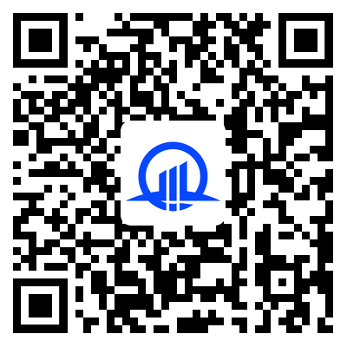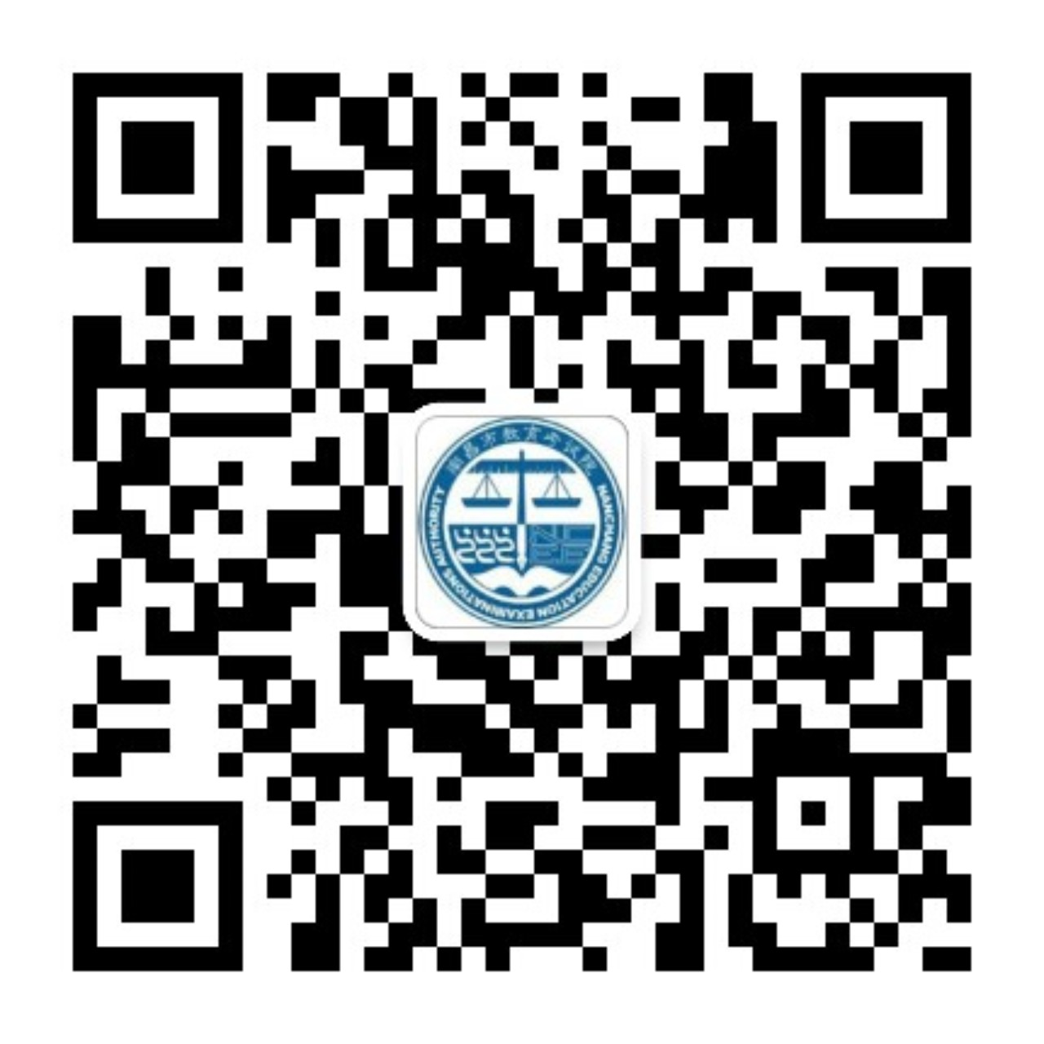
扫描上图二维码下载 扫描上图二维码关注
“南昌城市大脑”APP “南昌市教育考试院”公众号

南昌市教育服务中心咨询电话：0791-88611647 0791-86798724
现场咨询窗口地址：红谷滩区凤凰中大道1122号一楼。

